Pátek 21.4.2006

9:30-11:30 Traumata PNS
Předsednictvo: P. Haninec, S. Voháňka (Konferenční sál)

Poranění brachiálního plexu a léze nervů u traumat v oblasti ramene | (25´)
Z. Ambler, NK FN Plzeň

Funkční a elektrofyziologické aspekty poranění pažní pleteně | (20´)
P. Haninec, R. Tomáš, F. Šámal, O. Raška, L. Stejskal , FNKV Praha

Nové trendy v chirurgické léčbě | (15´)
M. Kanta, E. Ehler, D. Laštovička, J. Adamov, NCHK FN Hradec, NO KN Pardubice

Iatrogenní léze periferních nervů a jejich chirurgická léčba | (15´)
M. Kanta, E. Ehler, D. Laštovička, J. Adamov, NCHK FN Hradec, NO KN Pardubice

Funkční efektivita rekonstrukce parézy n. radialis svalovými transfery | (15´)
I.Čižmář, D. Ira, T. Svoboda, M. Němec, T. Bujok, KÚCH FN Brno

Neurochirurgicky řešené poranění n.radialis | (10´)
Z. Rychlý, J. Kredba, E. Zvěřina, NO ÚVN Praha

11:30-12:00 Přestávka na kávu

12:00-13:30 Traumata PNS II
Předsednictvo: E. Ehler, E. Kurča (Konferenční sál)

Úskalí diagnostiky traumatického poškození periferních nervů | (15´)
E. Ehler, M. Kanta, NO KN Pardubice,
NCHK FN Hradec Králové

Nejčastější profesionální mononeuropatie | (15´)
Z.Kadaňka, NK FN Brno

Méně běžné profesionální mononeuropatie | (15´)
E. Ehler, M. Kanta, J.Šalandová, NO KN Pardubice, NCHK FN Hradec Králové, Centrum pracovního lékařství

Méně běžná traumatická postižení periferních nervů | (10´)
K.Kalous, NK 1.LF UK Praha

Nejčastější traumata periferních nervů DK | (15´)
R. Mazanec, NK FN Motol

Komplexní regionální bolestivý syndrom | (15´)
E. Kurča, NK FN Martin

13:30-15:00 Přestávka na oběd

Pátek 21.4.2006

15:00- 17:00 Varia + poruchy nervosvalového přenosu
Předsednictvo: J. Bednařík, J. Kraus (Konferenční sál)

Validita kožní biopsie | (10´)
J. Bednařík, E. Moravcová, L. Dušek, C. Sommer, NK FN Brno, NK UNI Wurzburg

Etiologické faktory bolestivých neuropatií | (10´)
E.Moravcová, J. Bednařík, NK FN Brno

Průběh neuromuskulárních onemocnění u pacientů v intenzivní péči: histopatologická studie | (10´)
Lukáš, Maňák, Bednařík, UP FN Brno

EMG kritéria u AIDP- naše zkušenosti | (10´)
E. Minks, NK FN USA Brno

Souvislosti nálezů kondukčních studií, evokovaných potenciálů a zobrazení MR u pacientů s neurofibromatosis von Recklinghausen typ 1 (NF1) | (10´)
J. Kraus, B. Petrák, M. Kalužová, J. Lisý, KDN 2.LF UK a FNM Praha

Vyšetření paravertebrálních svalů u různých neurologických chorob | (10´)
F. Vlček, I. Woznicová, FN Ostrava

Molekulárně genetická diagnostika FSHMD | (10´)
J. Sedláčková, L. Fajkusová, CMB a GT IHOK FN Brno

Klinický obraz FSHMD | (10´)
S. Voháňka, J. Sedláčková, L. Fajkusová, NK FN Brno, CMB a GT IHOK FN Brno

Farmakoterapie myastenie gravis  S. Voháňka, NK FN Brno | (10´)
Lambert- Eatonův myastenický syndrom | (10´)
J. Bednařík, NK FN Brno

Toxické poruchy nervosvalového přenosu | (10´)
K.Kalous, NK 1.LF UK Praha

15:00- 17:00 Sekce laborantek
Předsednictvo: M. Vacušková, M. Voborná (Salonek Svitava)

Myastenie gravis | (15´)
S. Voháňka, NK FN Brno

Hereditární neuropatie | (15´)
R. Mazanec, NK FN Motol

Peroperační monitorace SEP a MEP | (10´)
M. Němec,NK FN Brno

Traumatická léze nervus medianus v oblasti paže: kazuistika | (10´)
H. Žandovská, NO Kyjov

Informace o vzdělávání sester v elektrodiagnostice | (10´)
M. Vacušková, NCO Brno

Polyneuropatie | (10´)
M. Šestáková, NK FN Brno

Repetitivní stimulace | (10´)
M. Voborná, NK FN Brno

Problematika Martin-Gruberovy anastomózy v elektrodiagnostice motorické neuropatie n. medianus v zápěstí | (10´)
E. Dufková, M. Šimková, M. Kasalová, EMG/EP laboratoř, Privátní poliklinika Dr. Kropáče

Asistence EMG laborantky při aplikaci botulotoxinu | (10´)
A. Sýkorová, M . Řepová, NO Ostrava

19:30 Společenský večer

Sobota 22.4.2006

8:00 -09:20 Myastenie a poruchy nervosvalového přenosu
Předsednictvo: Z. Ambler, P. Špalek (Konferenční sál)

Séronegatívna myasténia gravis a anti-musk protilátky | (15´)
P. Špalek, M. Sosková, NK SZU FNsP Ružinov Bratislava

Antigény a autoprotilátky na nervosvalovom spojení | (15´)
P. Špalek, F. Cibulčík, A. Vincent, NK SZU FNsP Ružinov Bratislava, Oxford

Kongenitální myastenie | (10´)
J. Kraus, NK FN Motol

Elektrodiagnostika poruch nervosvalového přenosu: repetitivní stimulace | (10´)
Z. Ambler, NK FN Plzeň

Single fibre EMG v diagnostike poruch neuromuskularneho prevodu | (15´)
F. Cibulčík, NK SZU FNsP Ružinov Bratislava

09:20-09:40 Přestávka na kávu

09:40 -11:00 Myastenie a poruchy nervosvalového přenosu
Předsednictvo: Z. Kadaňka, J. Piťha (Konferenční sál)

Myastenie gravis klinika | (30´)
J.Piťha, NK FNKV Praha

Tymomy | (15´)
L. Křen, UP FN Brno

Tymektomie | (15´)
J. Vomela, CHK FN Brno

11:00 Zakončení sympózia

Organizační poznámky

Místo konání: Hotel Santon, Přístavní 38, 635 00 Brno- Bystrc

Registrace Pátek 8:30- 17:00
Sobota 8:00- 09:30

- Při registraci obdrží účastníci certifikát a potvrzení o zaplacení sjezdového poplatku.

- Společenský večer a občerstvení během programu jsou součástí sjezdového poplatku.

Akce je Registrovaná akce pod číslem ČAS/KK/1976/2006 dle MZ ČR č. 423/2004 Sb.§ 3: Pasivní účast 3, aktivní účast 15 a spoluautorství 10 kreditů.

Příjezd:

Z Hlavního nádraží tramvají č 1 směr Bystrc, zastávka Přístaviště

Autem z dálnice odbočka Brno- západ (Exit 190), Pisáreckým tunelem směr Svitavy, odbočit směr Bystrc (mimoúrovňová křižovatka), dále stále podél tramvajového tělesa až k přehradě, odbočka Přístaviště.
Nebo odbočka Kyvalka (Exit 182), po staré silnici č 602 přes Popůvky na Veselku (Troubsko-Veselka) , tam odbočit doleva, dále po starém Masarykově okruhu směr Bystrc až k přehradě, odbočka doleva Přístaviště.

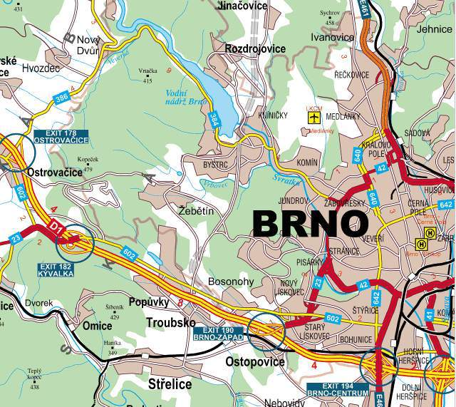
Santon

